Les documents historiques
Et alors, t’as vu l’heure ?
Tu sais bien que l’école et moi…

Introduction - Les documents historiques

Exercice 1
Différents documents sont représentés ici. Il va falloir déterminer de quoi il s’agit et essayer de les placer dans des catégories.
Ex :Ceci est une diskette, c’est un document informatique de notre époque
Les hommes du futur pourront s’en servir pour mieux nous connaître.

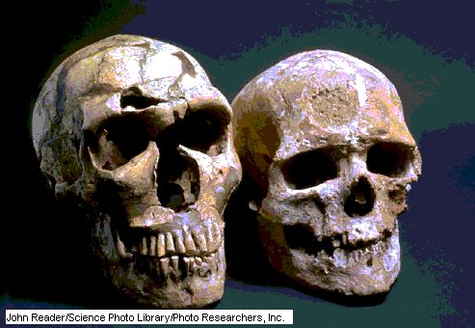
Qu’est-ce que c’est ? …………………………………..
Qui est-ce ? …………………………………..
Quel support nous permet de le voir ? ………………………............
Quelles informations ce document pourrait-il nous apprendre ?
……………………………………………………………………......
……………………………………………………………………......
……………………………………………………………………......
CRO-MAGNON
Doc. 1
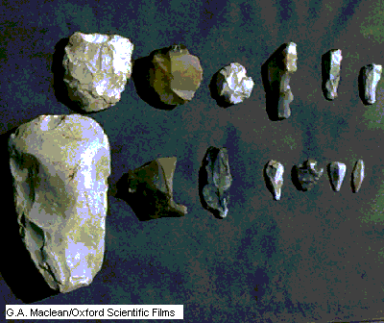
Quels peuvent être ces objets ? …………………………………
A quoi pouvaient-ils servir ? ………………………...................
......................................................................................................
En quelle matière sont-ils fabriqués ?…………..........................
Quelles informations nous apportent-ils ? ……………………...
…………………..........................................................................
......................................................................................................
......................................................................................................
......................................................................................................
Doc.2
Maintenant que vous avez compris comment on procède, la moitié de la classe va poser des questions sur le document suivant et l’autre moitié sur le quatrième.
Dès que vous aurez terminé, vous essaierez de répondre aux questions de vos condisciples.
Questions ( laissez la place pour les réponses)
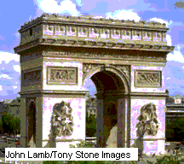
………………………………………………………
………………………………………………………
………………………………………………………
………………………………………………………
………………………………………………………
………………………………………………………
………………………………………………………
………………………………………………………
………………………………………………………
Doc.3 ……………………………………………………….
………………………………………………………………………………………………………………………………………………………………………………………………………………………………………………………………………
Questions
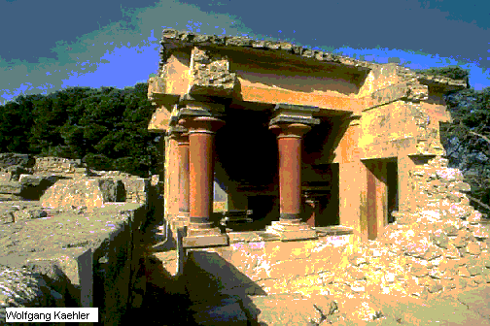
…………………………………
…………………………………
…………………………………
…………………………………
…………………………………
…………………………………
…………………………………
…………………………………
…………………………………
…………………………………
Doc.4 …………………………………
………………………………………………………………………………………………………………………………………………………………………………………………………………………………………………………………………………………………………………………………………………………………………..
Quand on parle d’……………, de………………, de………………, de……………, il s’agit de ……………….
Exercice 2
D’autres documents plus actuels vous sont présentés ici. Remplissez la grille qui se trouve en face de ces derniers.

Qu’est-ce que c’est ? | 19e ou 20e s ? | Quelle sorte de rensei-gnements nous apporte-t-il ?

Exercice 3
En quoi les documents présentés ci-dessous sont ils différents ? Pour mieux les comprendre, que va-t-on devoir faire ? …………………………………………….
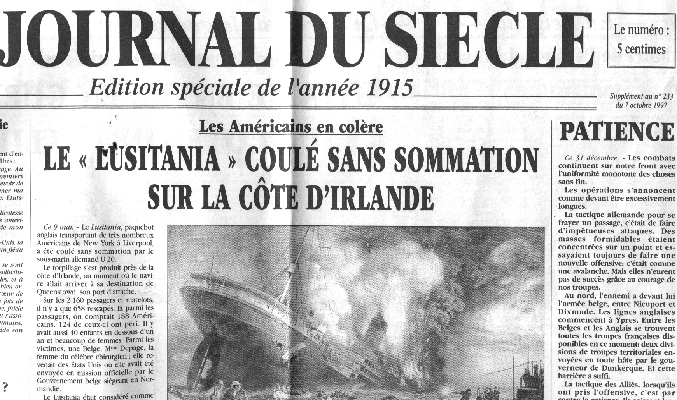
………………………………………………………………………………………
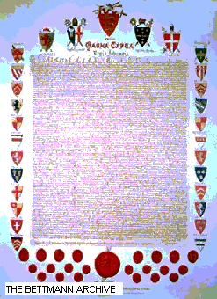
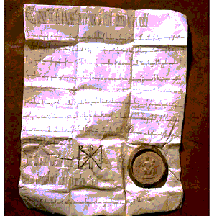
Doc.5
Doc.6 Doc.7
Quelques questions pour vous aider :
Sont-ils tous de la même époque ? ……………………………………………….
Lequel est le plus vieux ? Le plus récent ? ………………………………………
Comment le voyez-vous ? ……………………………………………………….

Ces documents sont des …………… Pour bien les analyser il va falloir :
- les situer dans le temps (époque, date)
- les situer dans l’espace (atlas, planisphère)
- …………………………………………………
- …………………………………………………………

Conclusion :- Qu’est-ce que l’histoire ? C’est l’étude du passé de l’homme (comment il a vécu depuis qu’il existe, ce qu’il a fait…)
- Comment connaît-on le passé de l’homme ? Par les documents historiques.
La chronologie.doc

